打赏

功能介绍

效果图和功能对齐
项目 | SaaS-Web | SaaS-H5 | 原生多场景SDK
效果图 | 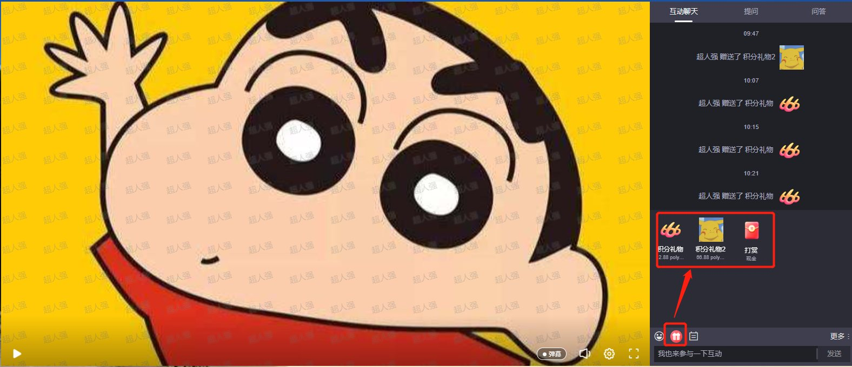 | 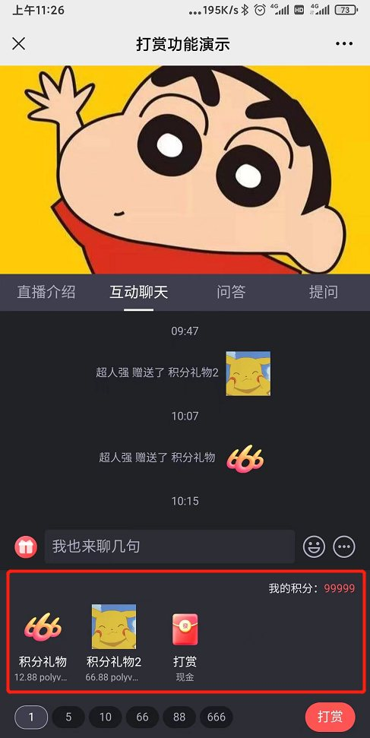 | 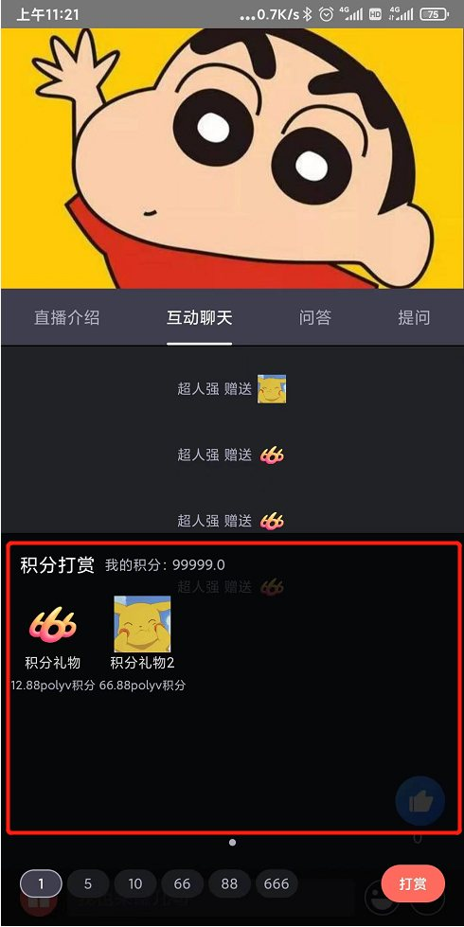
现金打赏 | 支持 | 支持 | 不支持
礼物打赏-现金支付 | 支持 | 支持 | 不支持
礼物打赏-积分支付 | 支持 | 支持 | 支持

各端侧技术方案
此功能无需单独对接，依据端侧支持情况对接各端SDK使用；

相关API接口
打赏相关设置即可在保利威直播后台进行配置，也可通过服务端API方式进行打赏功能相关设置，相关接口文档如下：
接口列表 | 备注
查询频道打赏设置 | 用于获取打赏开关，打赏内容配置等信息
修改频道礼物打赏设置 | 用于修改打赏开关，打赏内容
设置现金打赏 | 配置现金打赏内容
设置道具(礼物)打赏 | 配置道具(礼物)打赏内容
发送打赏消息 | 用于发送打赏
查询账号收入详情 | 需注意，该接口不会返回免费礼物数据

注意事项
1、确认账号级打赏总开关处于打开状态；
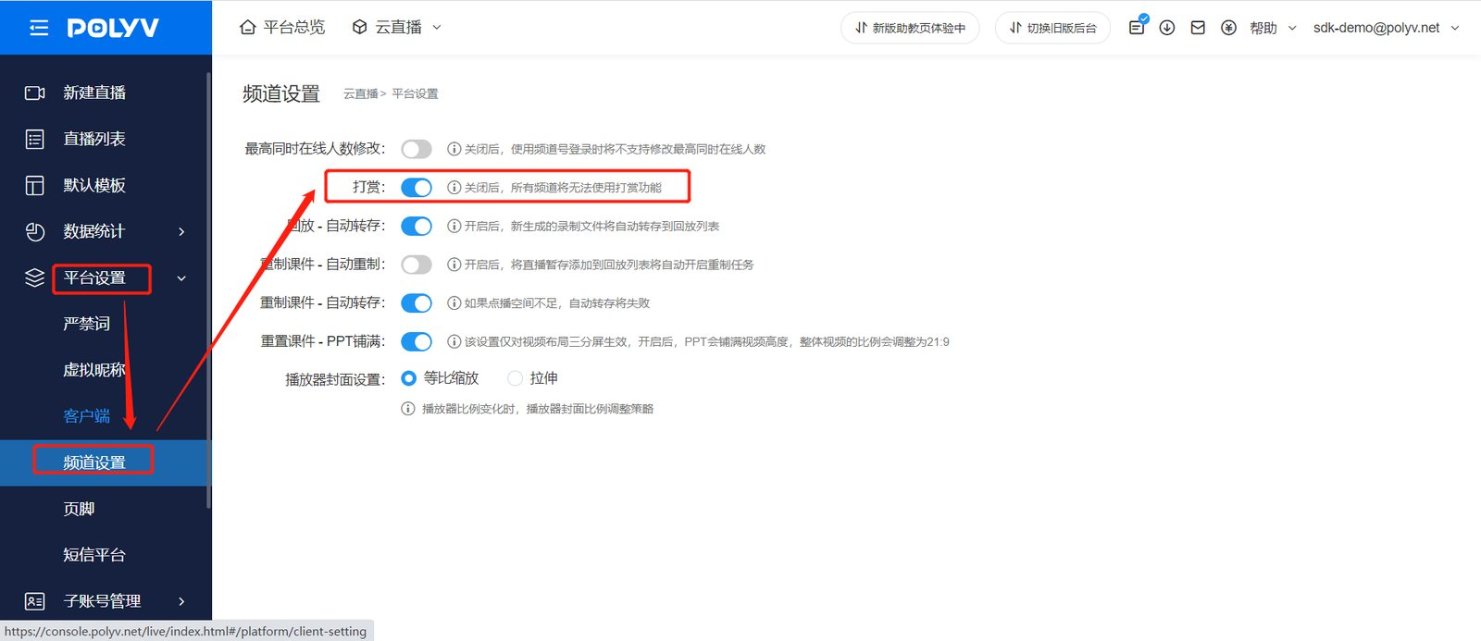
2、如需支持现金支付，需绑定微信公众号，具体操作请联系保利威技术支持
- 如需支持积分支付，需按照积分开发指引 配置积分回调接口 且观看限制不能配置为无条件观看与验证码观看，具体如下图所示：
观看限制 | 积分回调配置

